LJUBLJANA SKOZI
OČI BRKATEGA MOJSTRA
Letošnja stota obletnica smrti enega izmed največjih slovenskih pisateljev, ki prihaja z Vrhnike, je spodbudila dijake 3. letnika Gimnazije Šentvid, da podoživijo umetnikovo zrelo življenje v Ljubljani in ga še podrobneje spoznajo.
Ivan Cankar, rojen na Klancu na Vrhniki 10. maja 1876, je bil slovenski pisatelj, dramatik in pesnik. V svojem življenju je napisal ogromno del, ki spadajo v obdobje slovenske moderne. Skozi svoje življenje se je stalno selil in nikoli ni imel pravega doma. Umrl je leta 1918 v Ljubljani, letos torej mineva sto let od Cankarjeve smrti.
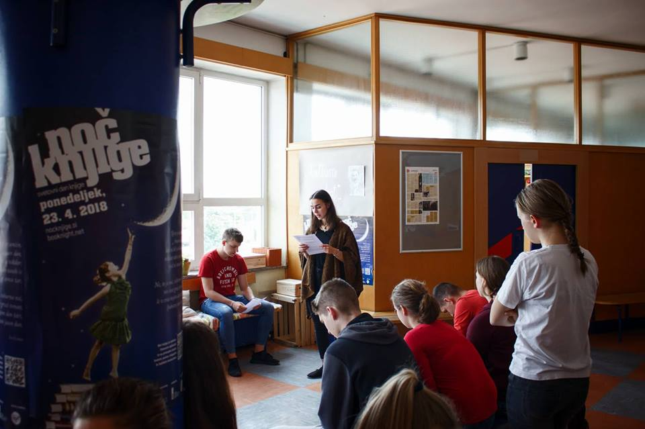
3. f je posvetil konec tedna izobraževanju o največjem slovenskem pisatelju. V četrtek, 24. 5. 2018, so dijaki uro slovenščine spremenili v nekoliko drugačno spoznavanje Cankarjevega ustvarjanja. V kulturnem kotičku so dijaki prebrali odlomke nekaterih znanih del, ki jih pri pouku nismo obravnavali, kot sta pesem Sultanove sandale in črtica Zaklenjena kamrica.
V petek, 25. 5. 2018, so svojo pot nadaljevali v centru Ljubljane in obiskali kraje, kjer se je v svojem obdobju življenja v Ljubljani rad potikal tudi Cankar. Obiskali so frizerski salon, kjer si je pisatelj oblikoval pričesko in svoje slavne brke, Lutkovno gledališče, pred katerim je imel leta 1913 predavanje »Slovenci in Jugoslovani«. Ustavili so se tudi pred hišo pri Kongresnem trgu, ki naj bi bila za Cankarja usodna, saj je tam nekega dne padel po stopnicah, si zlomil nogo, ta poškodba pa je močno vplivala na njegovo zdravje in povzročila smrt.
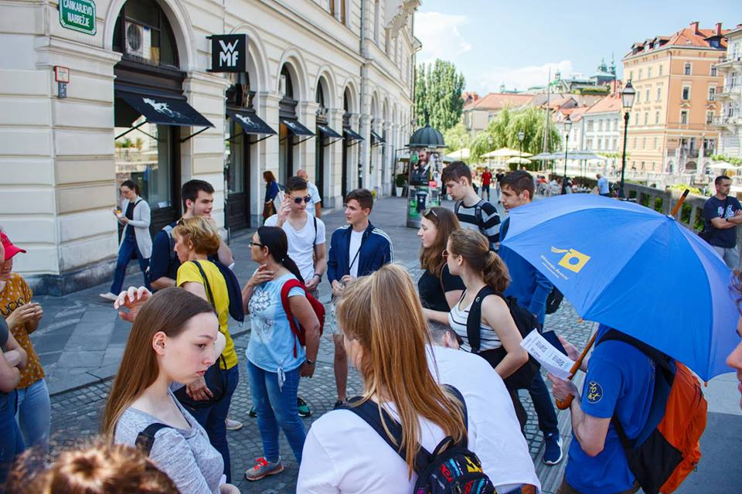
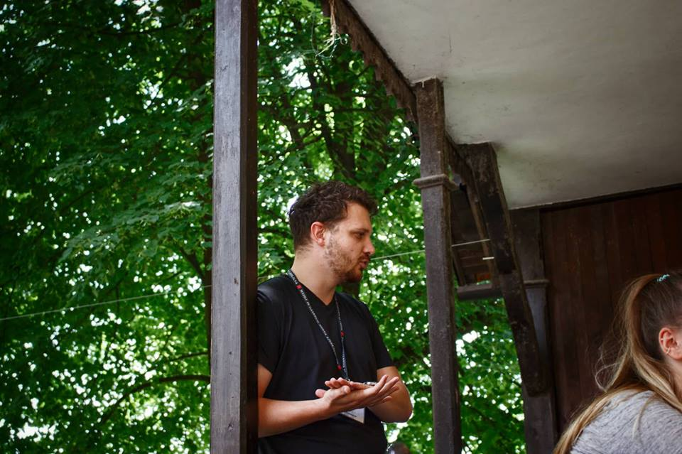
Seveda pa dijaki na svoji poti niso izpustili obiska spominske hiše na Rožniku, kjer so prejeli pester nabor podatkov o njegovem življenju. Cankar je namreč del življenja prebil na Rožniku v skromni sobici, za katero mu nikoli ni bilo treba plačati najemnine. Vodič je dijakom predstavil neustaljeno Cankarjevo življenje ter povedal veliko novih in zanimivih podatkov.
Pot po stopinjah Cankarja pa so dijaki popestrili še s sodelovanjem s predmetom geografije, saj so obiskane kraje poslikali in jih objavili na spletni strani, ki prikazuje lažji dostop do zanimivosti Ljubljane.
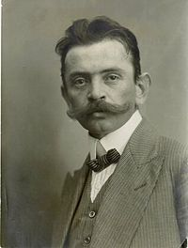
Po zaključenem koncu tedna so bili polni novega znanja in zanimivosti o umetnikovem življenju. Kdo bi si namreč mislil, da je ta brkati pisatelj živel tako zanimivo in pestro življenje.

